МОУ « Старопольская СОШ»

Сочинения учащихся 4 класса
на тему «Пожар»

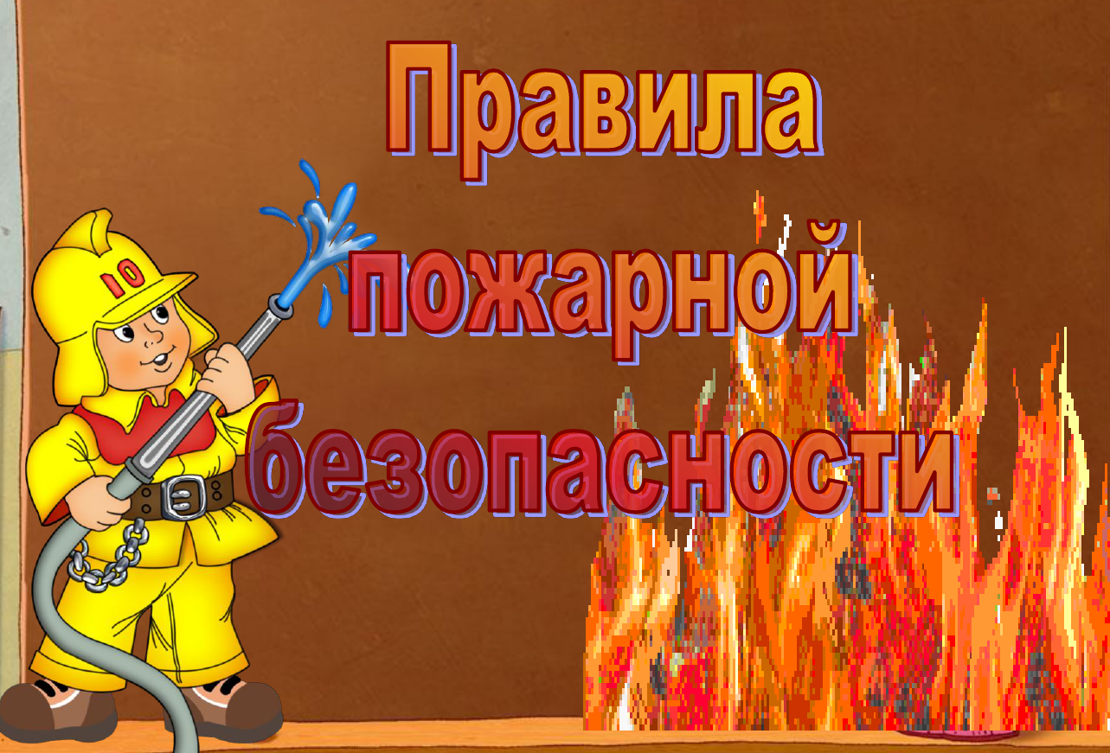

Классный руководитель:
Хозяинова Е. В.

Д. Старополье
Декабрь 2015г.

Огонь - друг и враг.
Огонь – друг. И вот почему. Первобытные люди, когда научились пользоваться огнём, сделали большой шаг в своём развитии. С помощью огня они научились готовить пищу, обжигать посуду, делать орудия труда, защищаться от холода.
Прошли миллионы лет, но до сих пор огонь остается верным другом и помощником человека. Люди научились добывать огонь более простым методом, с помощью спичек и зажигалок. Но даже хороший друг может стать злейшим врагом.
Безответственные люди совершают необдуманные поступки. Выходя из дома, не выключают электроприборы и газ. Бросают непотушенную сигарету. Отдыхая на природе, оставляют гореть костры. А ведь самая маленькая искорка способна превратить всё вокруг в пылающий костер. Огонь с жадностью хищного зверя уничтожает все на своем пути. Особенно беззащитна перед языками пламени природа. А это наше богатство. Природа нам даёт всё самое необходимое для жизни на земле. Её надо беречь, ведь она такая хрупкая. В огне гибнут деревья, птицы, звери, насекомые. Вымирает все там, где прошел огонь, оставив за собой черную пустыню.
Лес, поляна и земля,
Воздух, чистая вода -
Всё природа создала!
Ах, какие чудеса!
Всё - это твои друзья,
Береги их от огня!
Корелина Алёна 4 класс

Пожар.
Пожары на Руси всегда были одним из самых тяжелых народных бедствий. Огонь безжалостно уничтожал целые города.
Владимир Даль в своём толковом словаре пишет, что пожары бывают ещё от Божьей милости, от молний, от грозы. Пожары от грозы раньше гасили квасом, пивом, молоком, яйцами. Пожары обходили с иконами или становились по углам с иконами.
Но это было раньше, когда пожары были страшной стихией и человек был бессилен. Времена изменились. Сейчас основными причинами пожаров являются: нарушение правил противопожарной безопасности, неосторожное обращение с огнём, детская шалость. Ежедневно на территории нашей страны в среднем происходит триста тысяч пожаров.
Огонь, пожирающий всё на своем пути, распространяется так стремительно, что люди очень часто не успевают покинуть опасное место.
Пожар – это и сейчас очень страшно! И нужно делать всё от нас зависящее, чтобы его не допускать. Каждому человеку необходимо быть бдительными, не позволять детям играть со спичками, следить за безопасностью электропроводки, газооборудования. Надо соблюдать технику безопасности при проведении различных работ с огнём. Соблюдайте правила пожарной безопасности, чтоб не было трагедий!
Запомнить нужно твёрдо нам
Пожар не возникает сам!!!

Скрыльникова Екатерина 4 класс

О пожаре.
В мире очень часто возникают пожары. Пожар - это огненная стихия, самая страшная, опасная беда, причиняющая большой вред людям, живой и не живой природе.
Горят дома, в которых задыхаются люди. Погибают леса со своими обитателями. А леса - это легкие планеты и дом для диких животных и птиц. Огонь не щадит никого. В народе говорят, что вор хоть стены оставляет, а пожар всё съедает. Это надо помнить человеку, по вине которого возникают страшные пожары.
Особенно опасен огонь весной. Тёплые лучи солнца, и сильный ветер подсушивают прошлогоднюю траву, мусор. От одной искорки всё это вспыхивает и с огромной скоростью разносится на большие территории.
Огонь по траве подползает и к жилым постройкам, пламя охватывает их. Чтобы подобных случаев не случалось, надо проводить уборку территорий, вывозить мусор на свалку и не жечь высохшую траву, не разводить костры вблизи домов, сараев. Не бросать окурки и горящие спички.
При возникновении пожара нельзя медлить, необходимо сразу позвонить в пожарную часть и через несколько минут команда отважных в машине с сигнальными огнями и сиреной помчится на помощь.
Для борьбы с огнем создана мощная техника. Вертолёты и самолёты помогают тушить пожары с воздуха. Людям нужно помнить, что в наших силах сократить количество пожаров.
Скрыльников Сергей 4 класс

